Synapsis INS für Offshore Spezialschiff

Der Kieler Hersteller von Navigationssystemen Raytheon Anschütz hat einen Auftrag für die Lieferung eines Integrierten Navigationssystems für ein Crew Change Vessel (CCV) erhalten. Das Offshore Schiff wird derzeit auf der Astilleros Zamakona Werft in Spanien für die dänische Reederei Esvagt gebaut.

Das Schiff soll im zweiten Quartal 2017 in Dienst gestellt und für den Besatzungswechsel auf See eingesetzt werden. Havyard Ship Design & Solutions AS ist zusammen mit dem Reeder für das Schiffsdesign und die Systempakete zuständig. Das Havyard 931 CCV Design wurde speziell für Esvagt entwickelt, um einen schnellen und sicheren Transport der Crew bieten zu können.

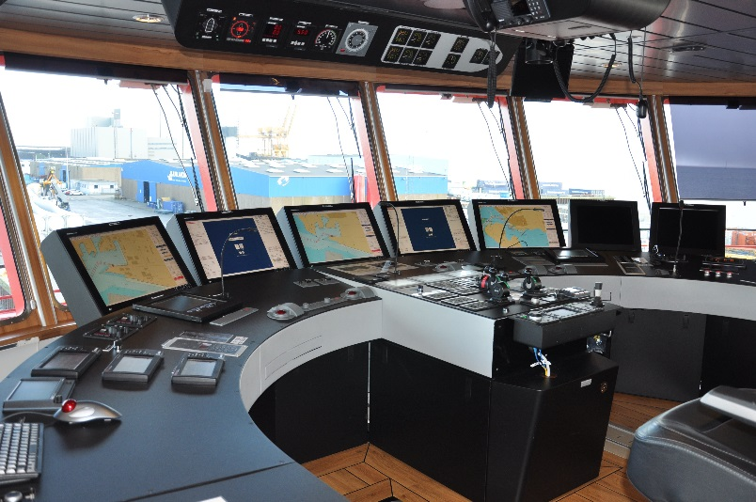
Raytheon Anschütz liefert das Integrierte Navigationssystem (INS), welches aus neun Synapsis NX Multifunktionskonsolen mit verschiedenen Konfigurationen für Chart Radar, ECDIS und Conning sowie aus zwei netzwerkbasierten NautoScan NX Radar-Transceivern bestehen wird. Komplettiert wird das System mit einem Standard 22 Kompasssystem und dem adaptiven, hochgenauen NP 5500 Autopiloten.

Mit der neuen Synapsis NX Architektur hat Raytheon Anschütz einen ultra-kompakten und leistungsstarken Small Marine Computer eingeführt, welcher als Standard für alle Arbeitsplätze und Brückenanwendungen eingeführt wird. Zusammen mit einer innovativen Softwareplattform als Teil von jedem Arbeitsplatz bietet Synapsis höchste Flexibilität, um die Integrierte Navigation an die Anforderungen verschiedener Schiffstypen und Einsatzszenarien sowie Kundenanforderungen anzupassen.

Das Synapsis INS wird in Übereinstimmung mit IMO‘s INS Performance und Test Standards geliefert, entsprechend der Spezifikationen in MSC.252(83) und IEC 61924-2. Des Weiteren erfüllt das 88 Meter lange Spezialschiff die anspruchsvolle DNV NAUT-OSV Notation, welche spezifische Anforderungen für Offshore-Schiffe und anspruchsvolle Vorgaben für Brückenlayout und Navigationssysteme enthält.

Syberg AS, langjähriger Partner von Raytheon Anschütz in Norwegen, hat das Brückensystem verkauft und wird Ende 2016 für die Lieferung und Installation an Bord zuständig sein. Hans Buch AS ist verantwortlich für den After Sales und die Service-Unterstützung des Integrierten Brückensystems.

Bildinformationen:

Synapsis INS, installiert auf einem Windpark Serviceschiff von Esvagt

Information für die Redaktion:

Raytheon Anschütz GmbH ist ein Tochterunternehmen der Raytheon Company (USA). Das Unternehmen wurde 1905 als Anschütz & Co. gegründet nachdem Dr. Hermann Anschütz-Kaempfe den Kreiselkompass erfunden hat. Am Standort in Kiel entwickelt, produziert und testet Raytheon Anschütz heute Kreiselkompasse und Tochteranzeigen, Autopiloten und manuelle Rudersteuerungssysteme, Radargeräte und Elektronische Seekarten, sowie komplette Integrierte Brückensysteme. Raytheon Anschütz gehört damit weltweit zu einem der führenden Anbieter von Navigationssystemen für die kommerzielle Schifffahrt, die Marinen, Passagier- und Spezialschiffe sowie Megayachten. Mehr als 35.000 Schiffe sind weltweit mit Ausrüstung von Raytheon Anschütz unterwegs, betreut durch ein globales Netzwerk mit mehr als 200 Service Stationen sowie durch eigene Niederlassungen in Singapur, Panama, Shanghai / China, Rio de Janeiro / Brasilien, San Diego / USA, und Portsmouth / UK.
Mehr Informationen: http://www.raytheon-anschuetz.com

